
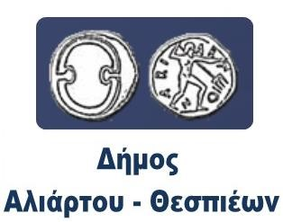
ΕΛΛΗΝΙΚΗ ΔΗΜΟΚΡΑΤΙΑ
ΝΟΜΟΣ ΒΟΙΩΤΙΑΣ
ΔΗΜΟΣ ΑΛΙΑΡΤΟΥ – ΘΕΣΠΙΕΩΝ Αλίαρτος, 08-07-2025

ΔΕΛΤΙΟ ΤΥΠΟΥ
Έκθεση Ζωγραφικής από το Εικαστικό εργαστήρι Αλιάρτου.

Ολοκληρώθηκε η τριήμερη έκθεση με έργα και δημιουργίες των παιδιών του εικαστικού εργαστηρίου Αλιάρτου με την καθοδήγηση της εκπληκτικής δασκάλας εικαστικών τεχνών Δήμητρας Πούλου.
Το συνεδριακό μας, γέμισε με εικόνες, φαντασία και συναισθήματα των παιδιών του εργαστηρίου, στο οποίο μαθαίνουν και δημιουργούν πάνω από 65 παιδιά και ενήλικες.
Τα εικαστικά ενισχύουν την δημιουργικότητα και την φαντασία των παιδιών, αποτελούν μέσο έκφρασης σκέψεων και συναισθημάτων, καλλιεργούν την κριτική σκέψη, την αντίληψη και την αισθητική.
Ευχαριστούμε τα παιδιά και την Δήμητρα Πούλου για το εμβληματικό έργο ΛΑΙΚΗ ΑΓΟΡΑ που μας χάρισαν με την ομαδική προσπάθεια αρκετών μηνών.
Ο Δήμος Αλιάρτου - Θεσπιέων στηρίζει και θα σταθεί αρωγός στην εύρυθμη λειτουργία του εικαστικού εργαστηρίου.
Γραφείο Επικοινωνίας και Δημοσίων Σχέσεων
Δήμου Αλιάρτου - Θεσπιέων

